附件1

## 临沧市非道路移动机械编码登记指南

机械所有人或使用人通过微信小程序进行注册登录和信息申报。微信小程序申报方式流程如下：

　　一、注册登录

微信→发现→最下面的小程序→搜索“非道路移动机械环保信息采集”→机械机主登记入口→注册(分个人注册和单位注册) →登录。

## IMG_256

微信小程序截面图

二、信息录入

填报过程中能提供的信息原则上要求全部录入，确实无法提供的信息可以不填，其中“登记区县”、“使用地点”、“登记类型”、“燃料种类”、“机械类别”等为必填项。填报界面右侧出现的“问号”按钮，为帮助键，点击可以查看填写说明。信息录入流程如下：

登录→进入“主界面图”→点击“信息录入→进入“阅读登记须知”,点击“确定”→进入“登记流程-基本信息”填报界面，填写基本信息，其中登记区（县）、使用地点、登记类型三项必填→点击“下一步”→进入“登记流程-图片上传”填报界面，机身照片需要上传机械正面、左/右侧45度、机械背面照片各1张，机械资料中可从“有发动机、机械铭牌”和“无发动机、机械铭牌/电动机” 选择其中一项，若登记人能提供机械铭牌信息,需点击“有发动机、机械铭牌”，上传“机械铭牌”、“环保信息标签”、“发动机铭牌”、“机械环保代码”、“发动机型式核准号/环保信息公开编号”照片；若登记人不能提供机械铭牌、发动机铭牌等信息,需点击“无发动机、机械铭牌/电动机”，上传合格证照片。→点击“下一步”进入“登记流程-机械信息”填报界面→点击“下一步”进入“登记流程-其它信息”填报界面，分别选择“是否有远程在线监控”、“是否有DPF设备”、“是否进行过DPF烟度测试”，若选择“有”，需进一步完善相关信息→点击“提交备案”，显示“您的资料已提交成功，请及时登录微信小程序查询审核情况”→点击“完成”。

三、查询编码登记进展

登录主界面→点击“编码登记进展”：若显示“待审核”，说明审核未完成；若显示“退回重新”，点击“退回重新”按钮，按照提示的需要修改，点击“提交修改”；若显示“审核通过，待领取号码”，表明审核通过。

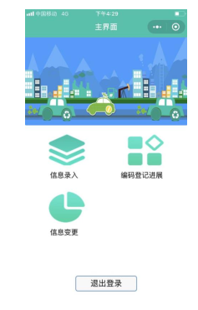

## 微信小程序登录主界面图

四、信息变更

登录主界面→点击“信息变更”，进入“登记信息变更”界面→点击“变更→下拉页面到最底端，选择“所有者变更”、“现所在地变更”、“其它信息变更”，按照提示修改→点击“提交”。